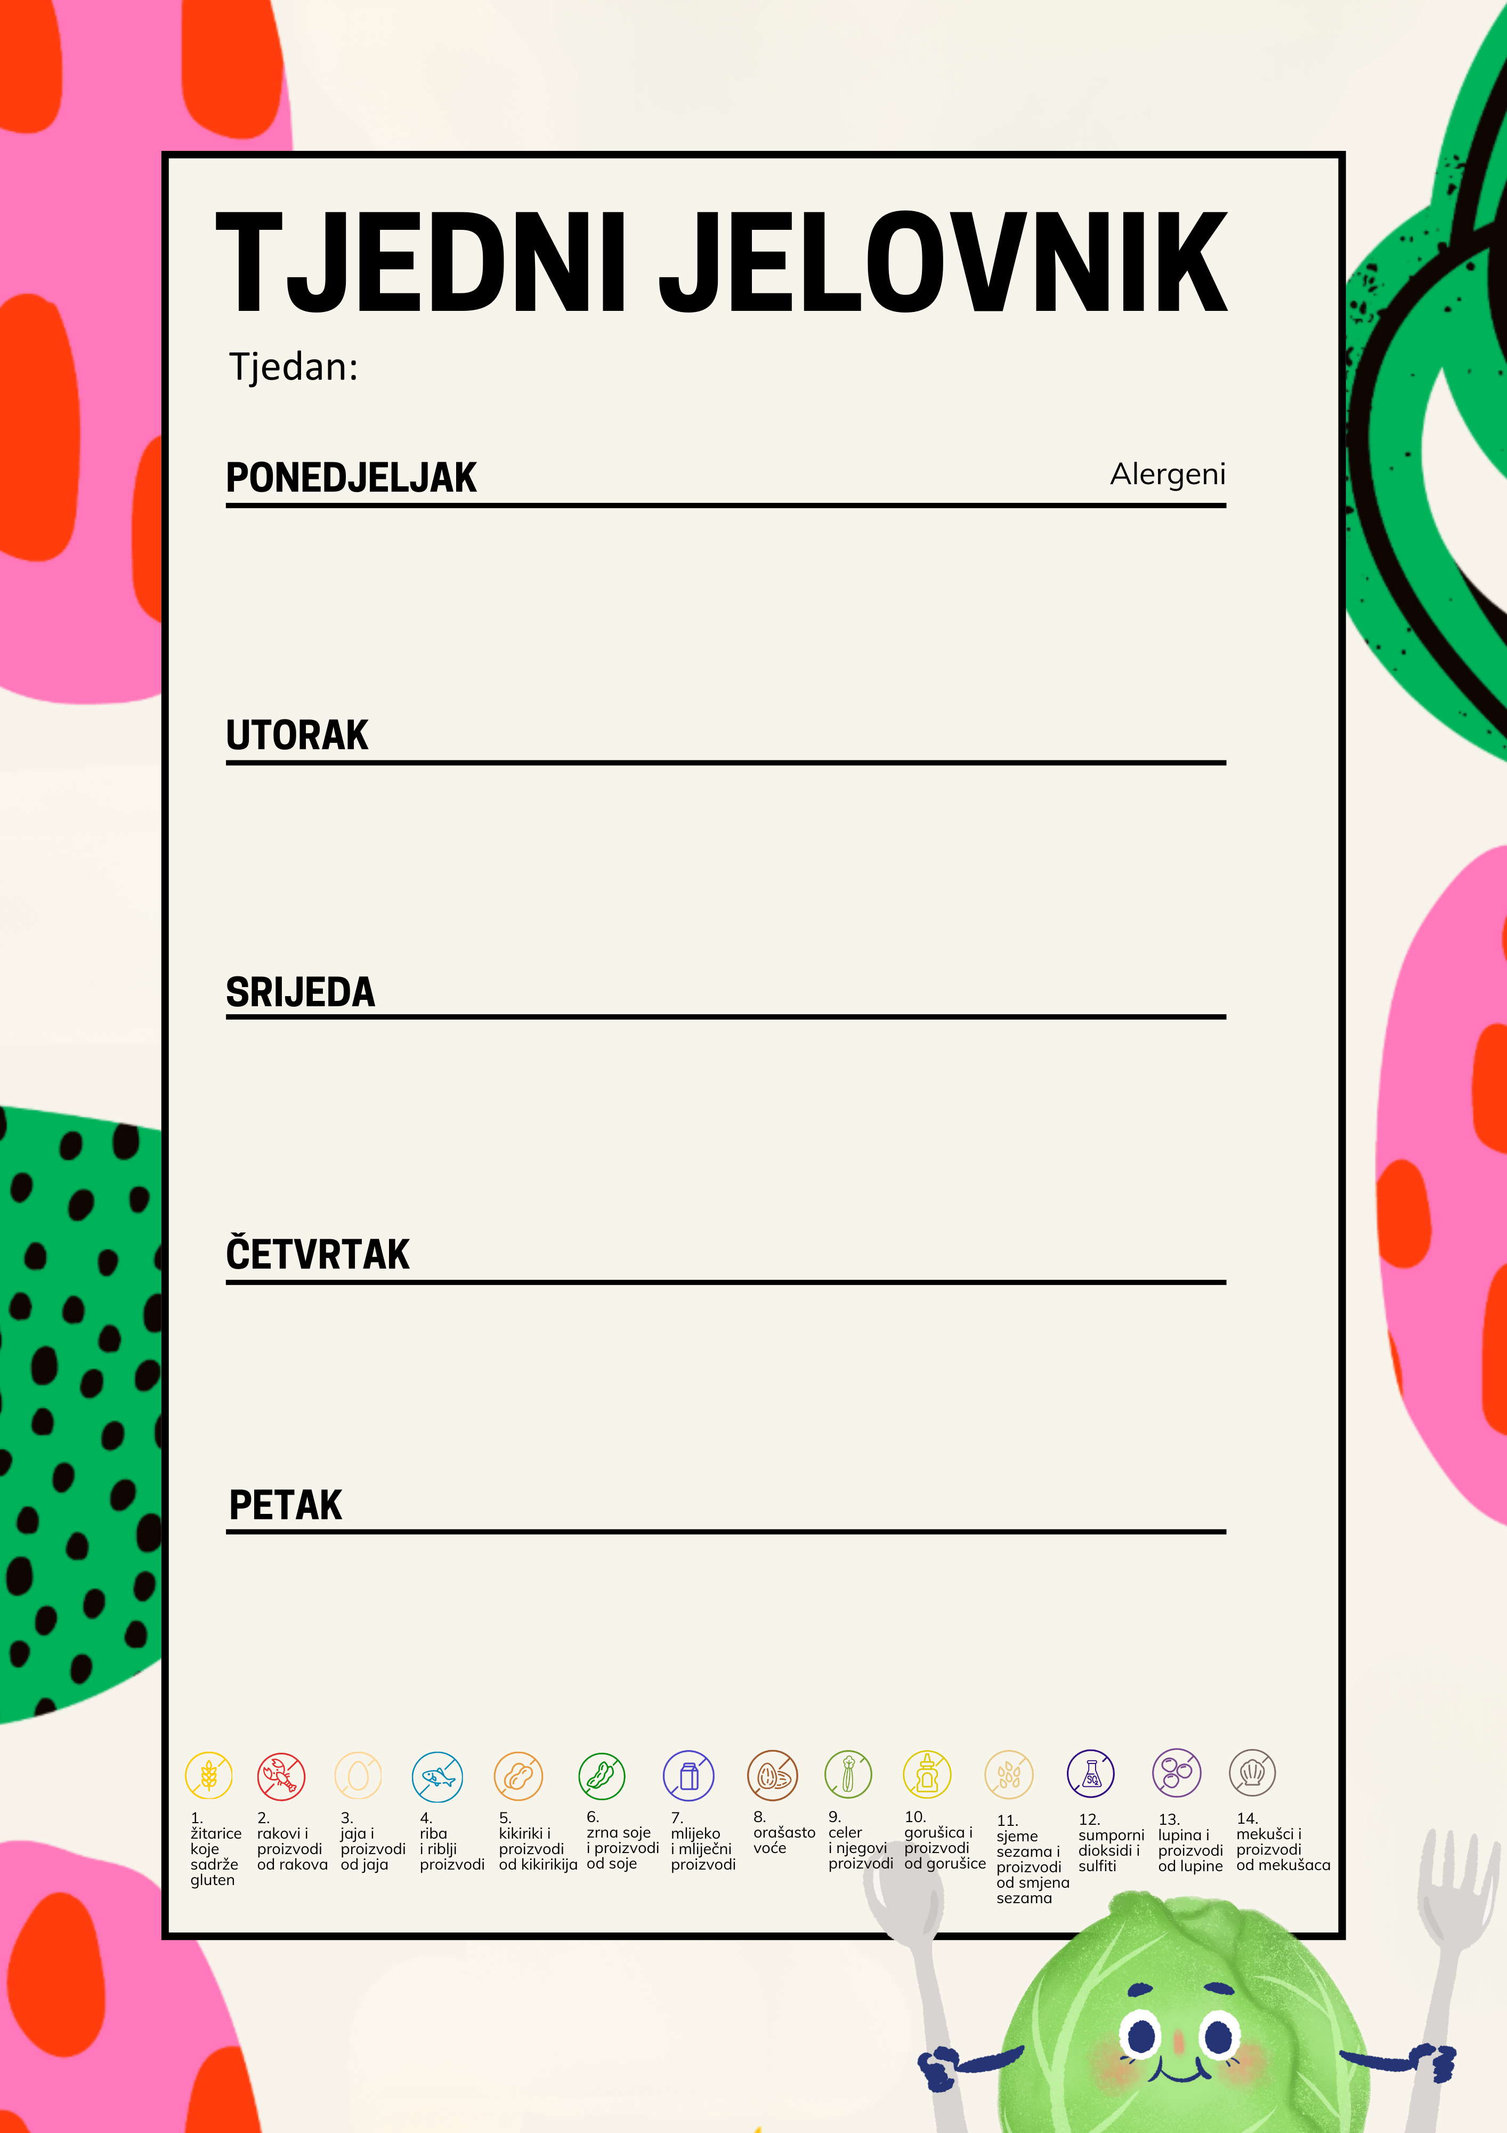

MLIJEČNI OBROK (boravak): sirni namaz, kruh, jogurt  MLIJEČNI OBROK: grah varivo, ječam, buncek, kruh  RUČAK: grah varivo, ječam, buncek, kruh  UŽINA: voće | 1, 7  1, 9  1, 9
 | Brojke

15. – 19. 12. 2025.

Jelovnik je podložan promjenama zbog objektivnih razloga.

MLIJEČNI OBROK (boravak): piroška s hrenovkom, čaj  MLIJEČNI OBROK: pizza, čaj  RUČAK: juneći rižoto, salata, kruh  UŽINA: čoko coco | 1, 7  1  1, 9  1
 | Brojke
 | brojke

MLIJEČNI OBROK (boravak): čokolino, mlijeko  MLIJEČNI OBROK: čoko twist, čokoladno mlijeko  RUČAK: tuna, žganci, kruh  UŽINA: čoko twist | 1, 7  1, 7  1, 3, 9  1
 | Brojke

MLIJEČNI OBROK (boravak): šunka namaz, kruh, čaj  MLIJEČNI OBROK: sendvič, sok  RUČAK: restani krumpir, kobasice, salata  UŽINA: voće | 1, 7  1, 7  1, 7, 9
 | brojke

MLIJEČNI OBROK (boravak): lino lada, kruh, kakao  MLIJEČNI OBROK: jogurt, mini slanci, cedevita  RUČAK: ćufte, pire krumpir, kruh  UŽINA: burek motani, sir | 1, 7  1, 7  1, 3, 7, 9  1, 7
 | brojke

